報名網址：<https://ecpa.dgpa.gov.tw/>

1.請以帳號登入或自然人憑證登入

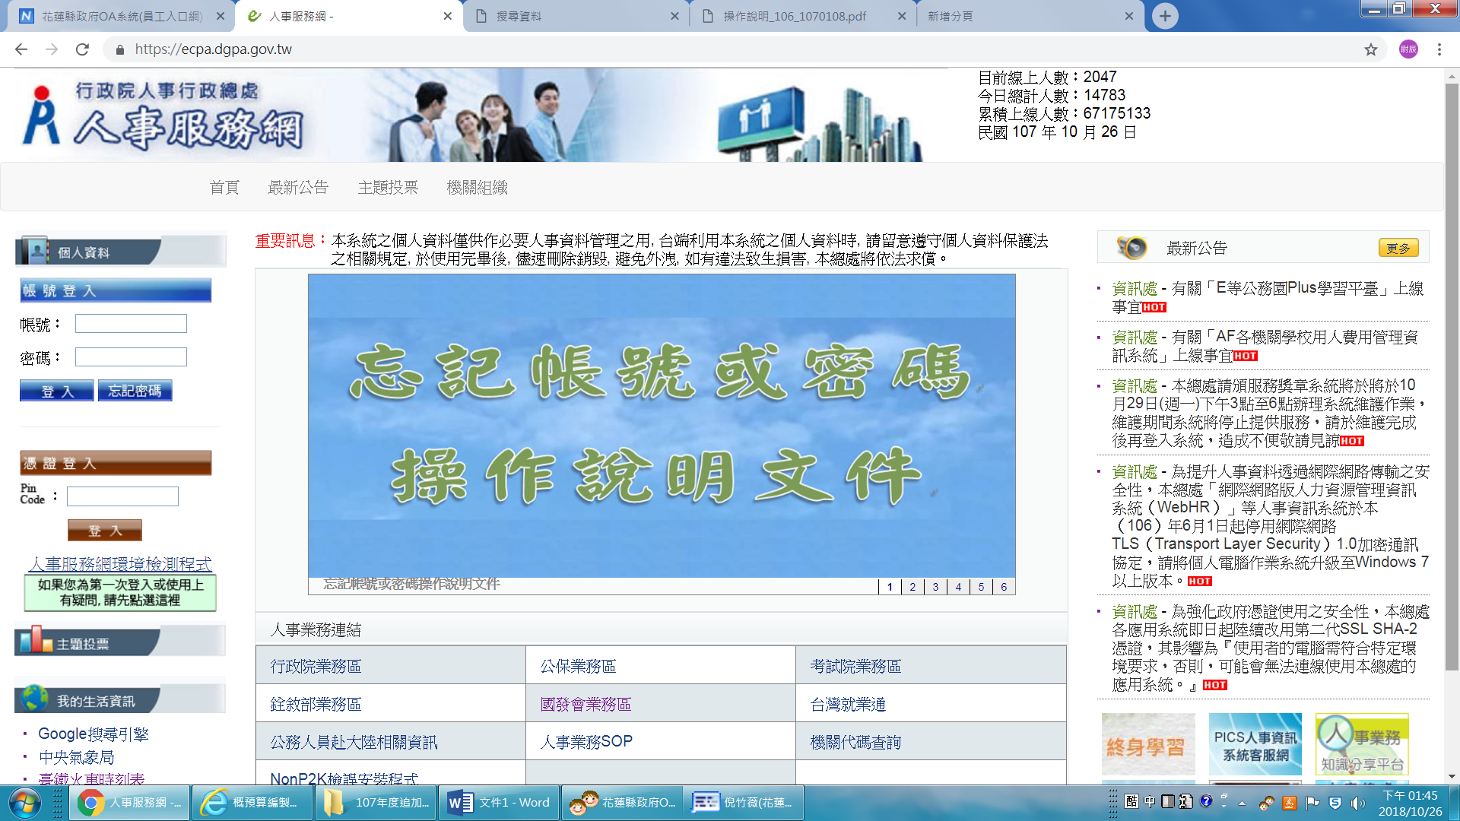

2.登入後點選**應用系統**

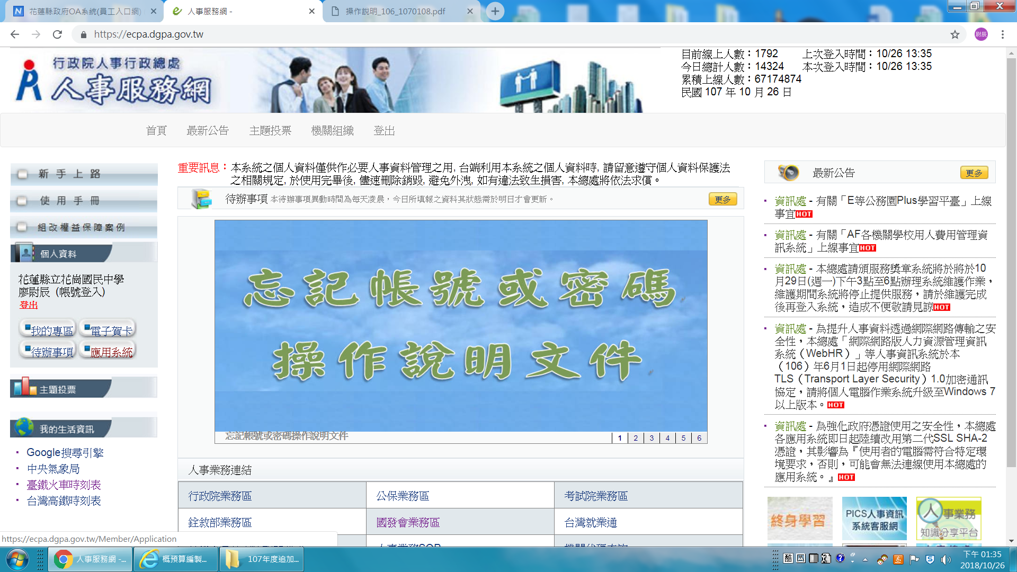

3.於右側點選**D.其他人事總處業務**。

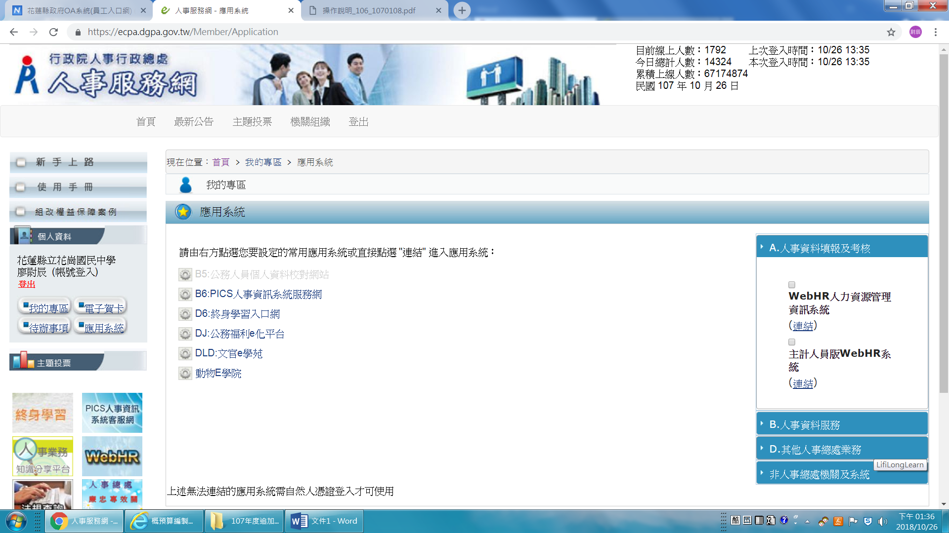

4.選擇**D6.終身學習入口網**

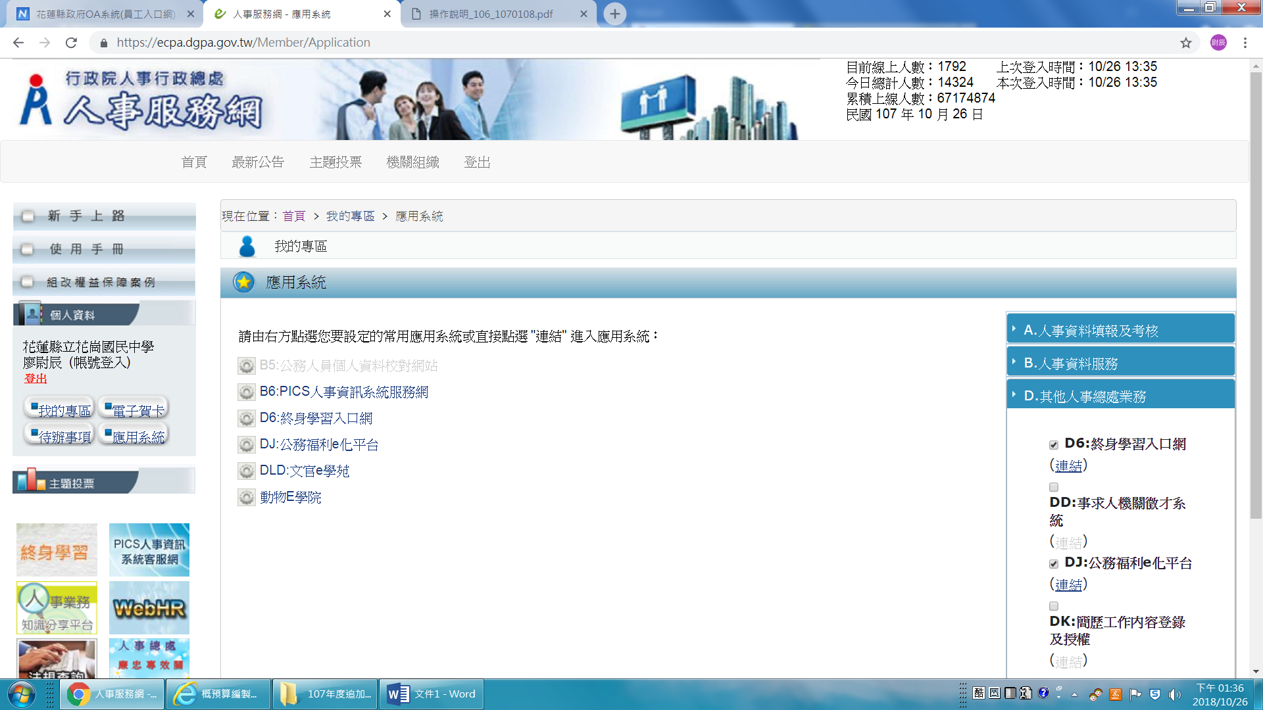

5.此時會於另外一個視窗或頁面跳出**終身學習入口網站**。

請於下方選擇**花蓮縣**

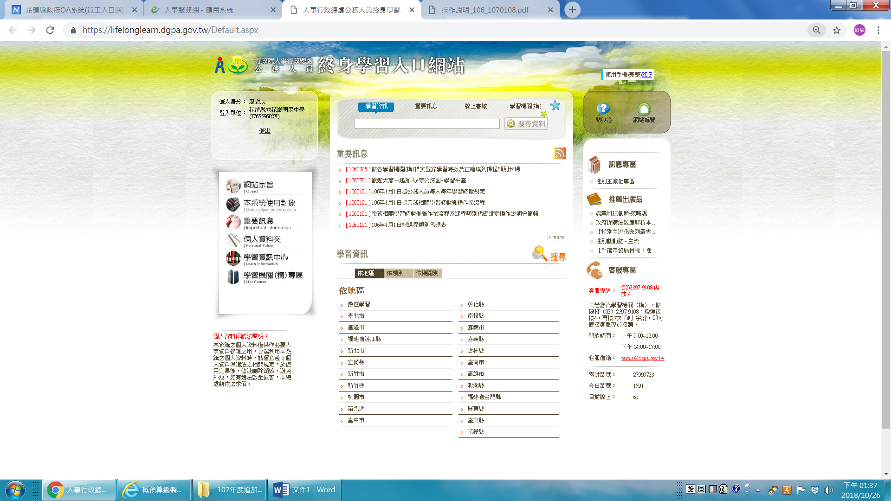

PS.若沒有跳出網頁，請確認有無封鎖彈跳視窗。

6.選擇**花蓮縣政府107年度第2次學校會計人員教育訓練**

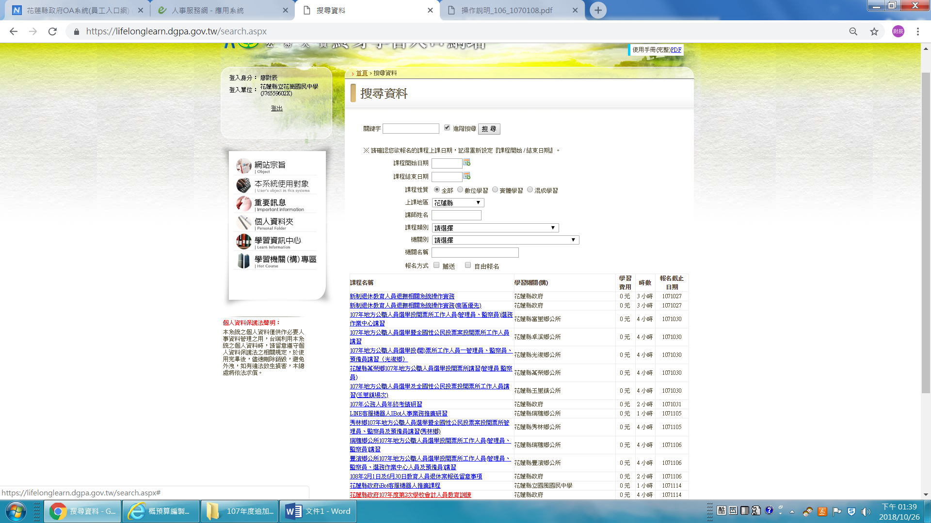

7.請選擇午餐**葷素**按**線上報名**，即完成報名。

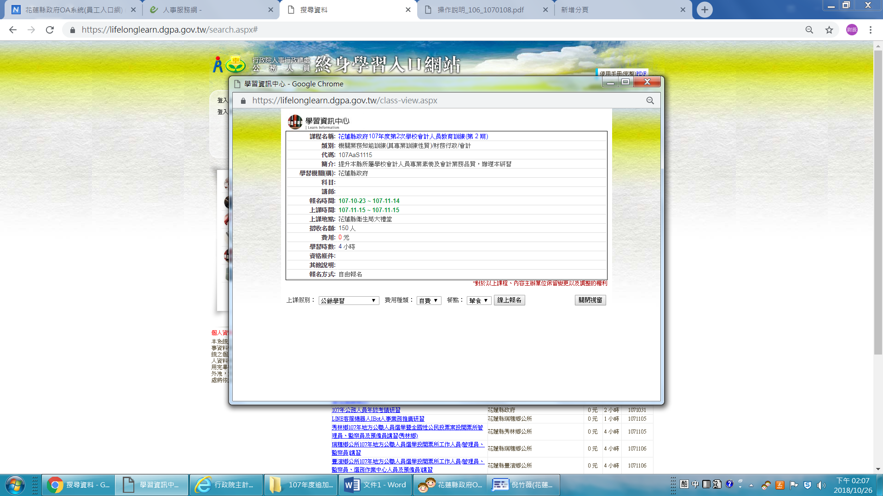

請於107/11/13下班前完成報名作業，以方便預估數量，謝謝。